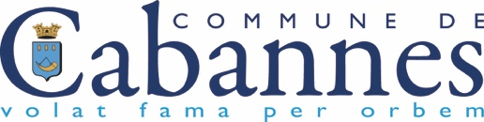

FÊTE DE LA MUSIQUE
21 JUIN 2021
APPEL À CANDIDATURE AUX ARTISTES CABANNAIS

Les informations que vous communiquerez dans cette présente Fiche nous servirons pour diffuser votre projet sur l’ensemble des outils de communication de la commune de Cabannes.

Nom (Association / Equipe / Artiste) (ce dernier sera le nom qui apparaitra sur les outils communication) :

Durée de scène : .....................................
Texte de présentation* (du projet, de la programmation, de l’association, de(s) l’artiste(s) :

A joindre à la candidature :

Une photo lors d’un concert ou d’une prestation (minimum 300 dpi - Merci de préciser le crédit des visuels).

* Les textes fournis peuvent être modifiés/ajustés par le service communication.

CANDIDATURE À DÉPOSER AU SECRETARIAT DU CENTRE SOCIOCULTUREL AVANT LE 28 MAI 2021.

